PAUTA 13: ORIENTACIONES PARA TRABAJO SEMANAL
A DISTANCIA
Profesora: CATALINA NARANJO L.
Teléfono: +56988942080 Correo: catalinaranjolopez@gmail.com
Asignatura: MATEMÁTICA Curso: 8° Básico Semana: del 19 al 22 de Oct.
Unidad 1: La era digital – Potencias y Raíz cuadrada.

Objetivo de la Clase: OA 4. Mostrar que comprenden las raíces cuadradas de números naturales:
• estimándolas de manera intuitiva
• representándolas de manera concreta, pictórica y simbólica
• aplicándolas en situaciones geométricas y en la vida diaria

Indicaciones para el trabajo del estudiante:
RAÍZ CUADRADA
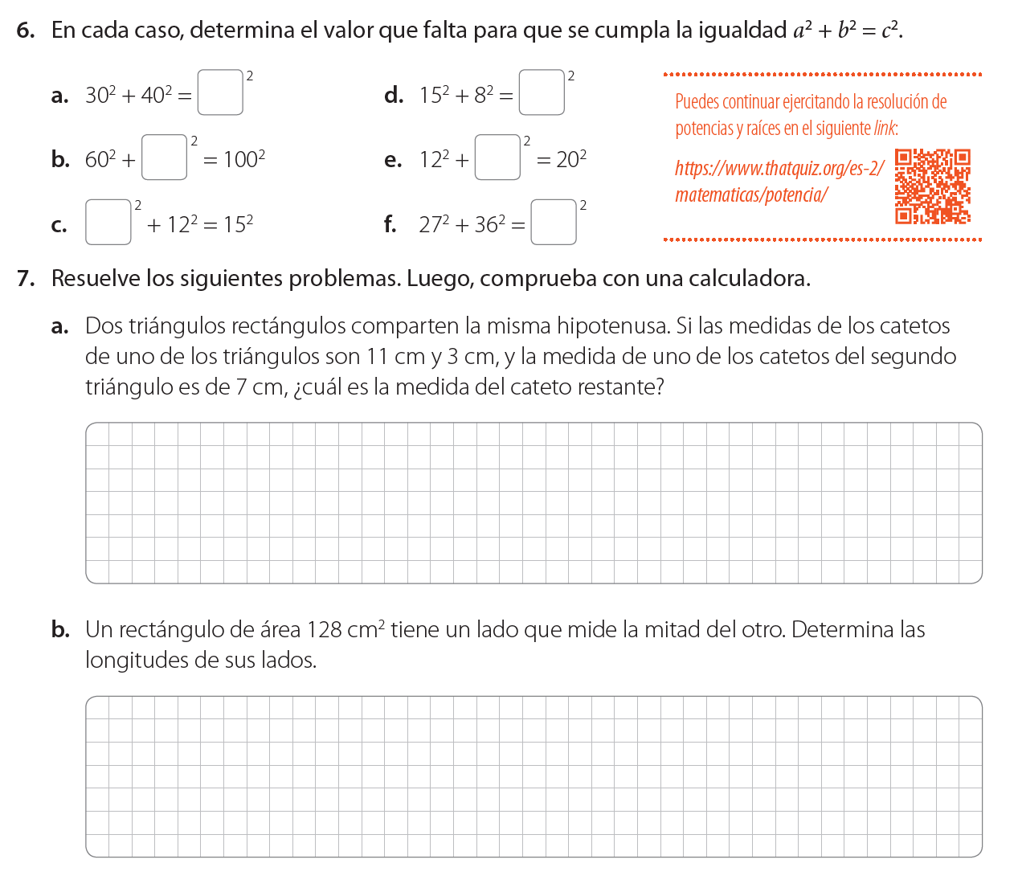
Leer página 49 de su texto escolar y desarrollar ítem 3 y 4 de la página 30 y también la página 31 de su cuaderno de actividades

Saludos cordiales, atte. Profesora Catalina.

